Manuál pro správu webových stránek

- OBSAH WEBU
Tento modul je obsáhlejší. Spravuje obsah webu ve formě textových bloků, které jsou jen menší části webové stránky obsahu stránek, ze kterých se po propojení s příslušnými položkami menu (jenž jsou další formou obsahu) vytvoří nová webová stránka s příponou .html.
Jako nástroj pro správu souborů jako obrázky a dokumenty slouží souborový manažer.
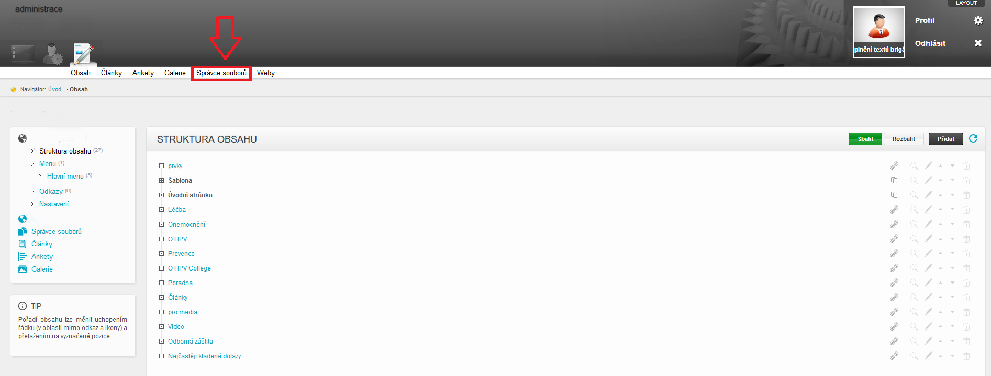
- Obsah webu – Obsah
Pod touto položkou je možno vytvářet a editovat vlastní obsah webových stránek. To se provádí v prostředí textového editoru.

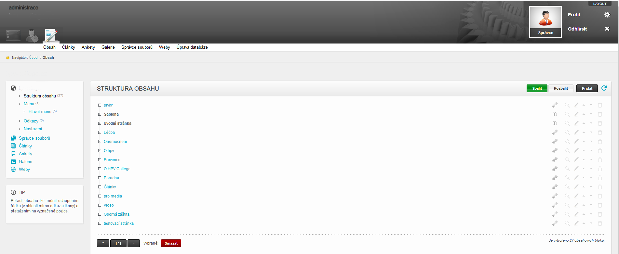

- Obsah stránek – Obsah stránek je vlastní obsah stránky, který je potom připojen k jedné položce menu. Jde o vlastně o webovou stránku s příponou .html
- Textový blok – Jedná se pouze o dílčí část webové stránky. Textové bloky jsou většinou zobrazeny na úvodní webové stránce jejichž obsah se od ostatního obsahu dost liší, nebo jako část jenž se v rámci všech dalších stránek opakuje (například text v záhlaví stránky)

Nový obsah – Nový obsah přidáte stisknutím tlačítka „Přidat“. Nejprve však zvolte, jestli chcete přidávat obsah stránek, nebo textové bloky. Po doplnění obsahu stiskněte tlačítko „Odeslat“.

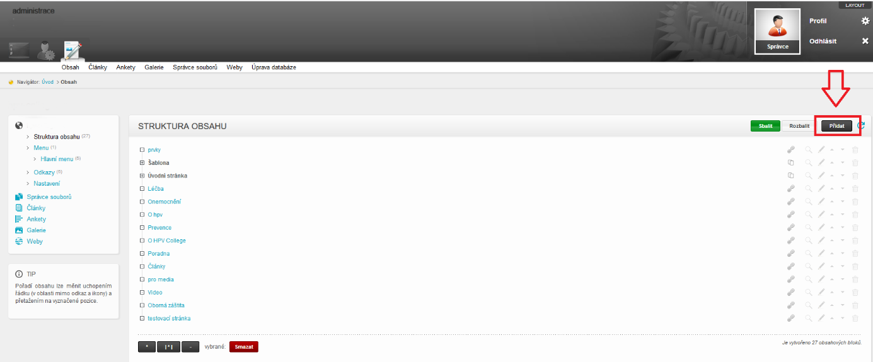

- Titulek – Je nutné vyplnit název obsahu
- Aktivní – Pokud chcete, aby byl článek zobrazován ponechte nastavení „Aktivní“ na ANO.
- Zařadit pod obsah – Zde je možno zařadit nový obsah pod již vytvořený obsah. Vznikne jakási hierarchie, která se projeví i v URL. Např.: www/…/nadrazeny-obsah/novy-obsah.html
- Obsah – Vlastní obsah doplníte v textovém editoru
- Metatagy (pod HTML obsahem) - Titulek bude zobrazen v seznamu vyhledaných položek.
Klíčová slova pomáhají lépe zacílit vyhledavačům daný obsah, doporučujeme vyplnit pro každý obsah, optimálně 2-5 slov oddělených čárkami.
- Doplňující parametry – Obsahu lze přidat další parametry, které jsou uloženy v databázi a umožňují tak aplikaci specifické práce s obsahy. Není potřeba vyplňovat.

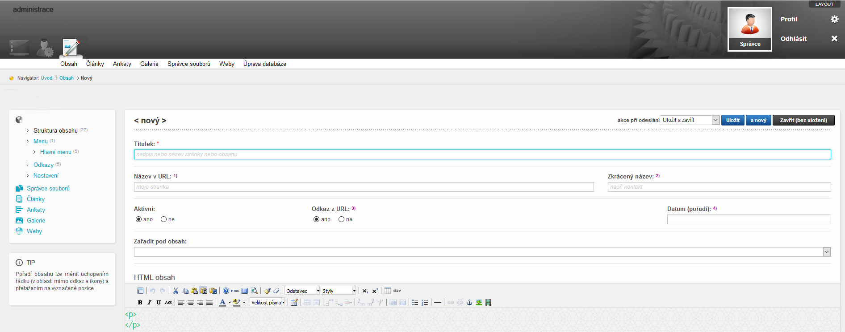

Úpravy a mazání obsahu – Veškeré úpravy jsou dostupné ze seznamu obsahů.

- Úprava obsahu – Upravit stávající obsah je možno přímo kliknutím na název obsahu, či pomocí ikony v řádku příslušného obsahu. Postup je stejný jako při založení nového obsahu.

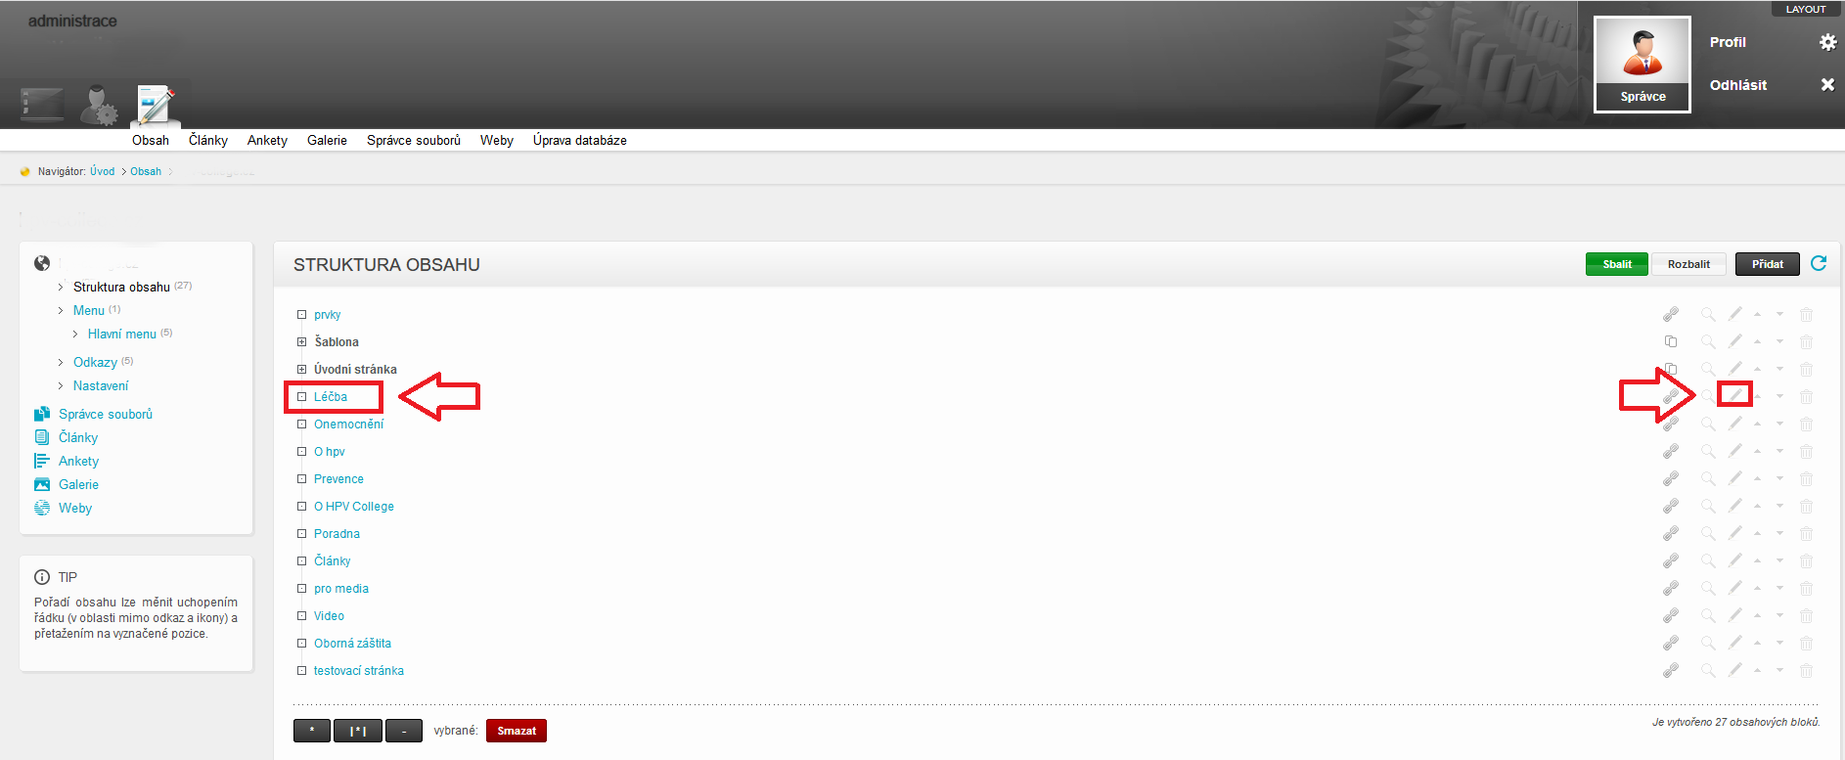

- Mazání obsahu – Stavající obsah lze odstranit pomocí ikony Doporučujeme spíše dát obsah jako neaktivní uvnitř administrace).

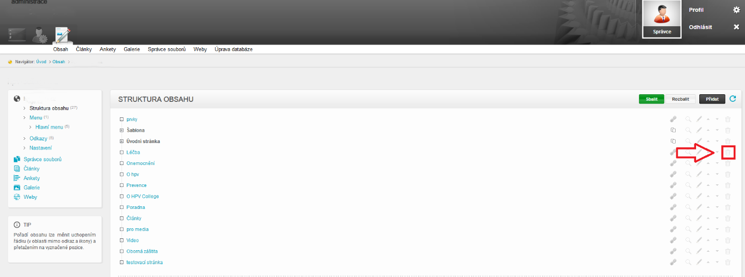

Práce se seznamem obsahu – seznam umožňuje dvě zobrazení, a další funkce pro práci s obsahem.

- Zobrazení seznamu – Seznam je možno zobrazit buď po úrovních, kdy se zobrazí se jen obsahy jedné úrovně – tlačítko „Sbalit“. Pro zobrazení všech položek je nutné dále zatrhnout „Rozbalit“

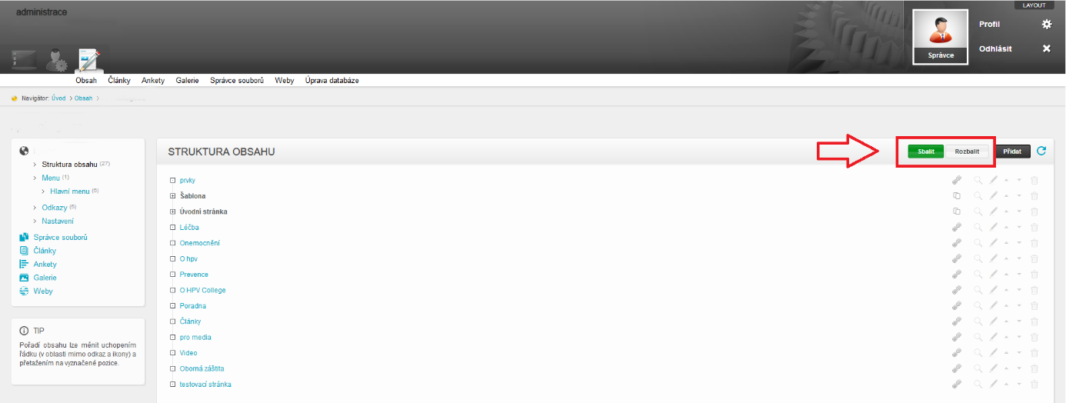

- Posunout nahoru/dolů – Pozici vybraného obsahu v seznamu je možno měnit pomocí ikon a

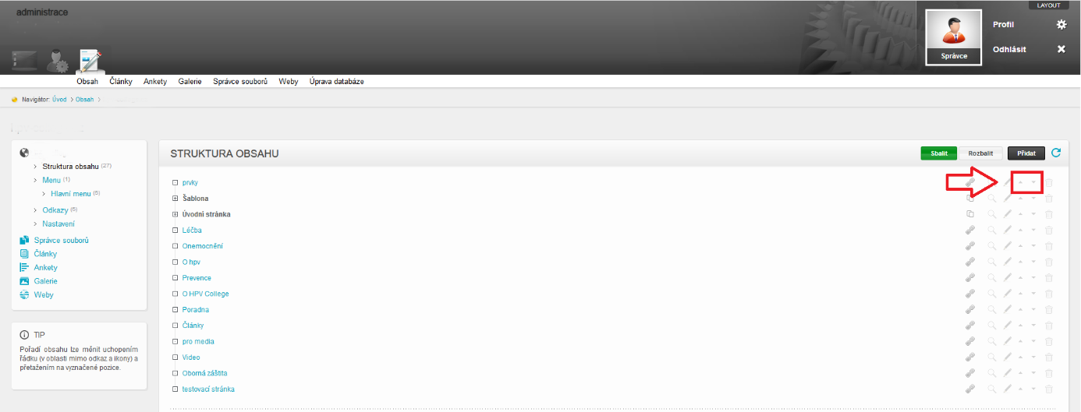

- Projít – Pomocí ikony lze procházet vnořené obsahy příslušného obsahu
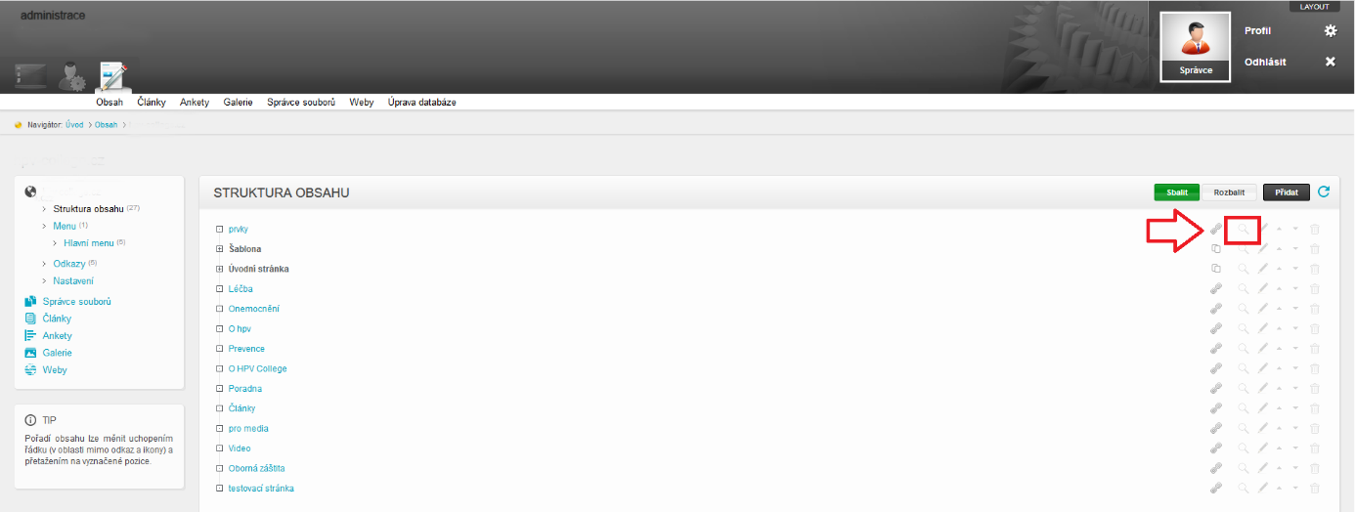

- Jako skupina – ikona informuje, že se jedná o skupinu „pouze skupina“

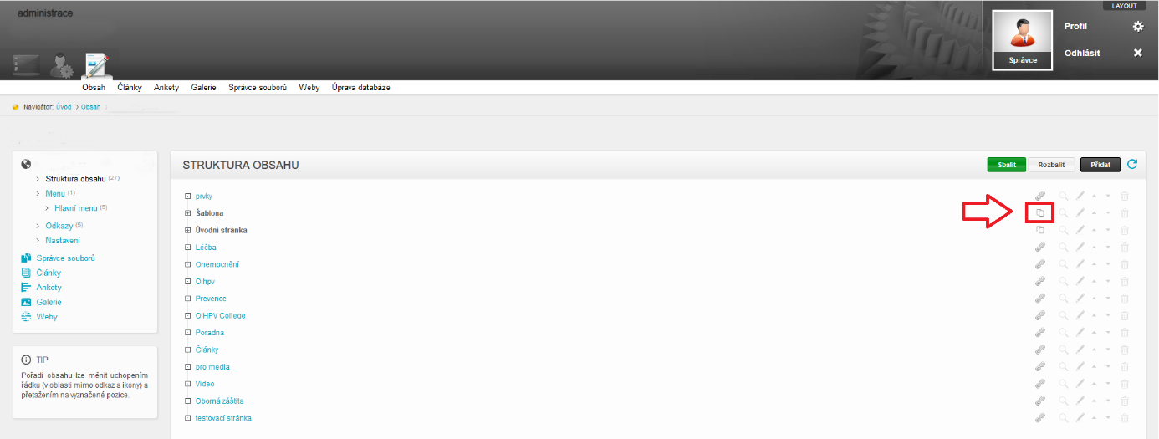

- Obsah webu – Menu
Pod touto položkou je možno vytvářet a editovat položky menu i jejich napojení na příslušný obsah. Pokud vaše stránky obsahují kromě Hlavního menu ještě další menu (například v patičce stránky) je před prací s položkami potřeba specifikovat se kterým menu chcete pracovat.

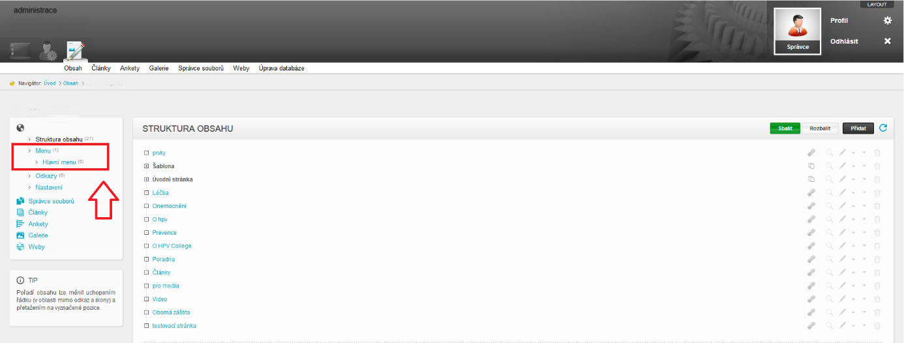

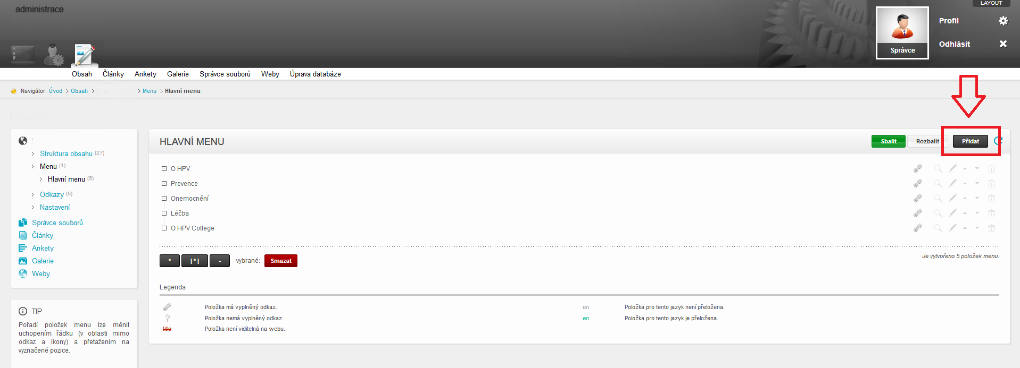
Nová položka menu – Novou položku menu přidáte stisknutím tlačítka „Přidat“.
- Název – Nutné definovat název pod kterým se bude položka na webu zobrazovat.
- Odkaz – Po stisknutí tlačítka „vybrat obsah“ lze přiřadit položce obsah, který se načte po zvolení této položky menu na webu. Lze zadat i externí obsah (obsah z jiných stránek)
- Umístění – Nutné vybrat pod které menu nová položka patří.
- Zařadit pod – Zde je možno zařadit novou položku pod již vytvořený obsah. Vznikne hierarchie. Položka bude zobrazena pod nadřazenou (rolovací menu)
- Aktivní – Pokud je hodnota nastavena na ANO, položka se bude zobrazovat v menu na webových stránkách. V opačném případě se položka nezobrazí
- Po kliknutí – Definuje, zda se po výběru položky zobrazí obsah v aktuálním, novém, nadřazeném, nebo hlavním okně.
- Vztah k cíli – Pokud zvolíte možnost „nofollow“ příslušný obsah nebude sledován a indexován vyhledávači.
- Doplňující parametry – Položce menu lze přidat další parametry, které jsou uloženy v databázi a umožňují tak aplikaci specifické práce s položkou. Není potřeba vyplňovat.
- Po doplnění atributů položky stiskněte tlačítko „Uložit“

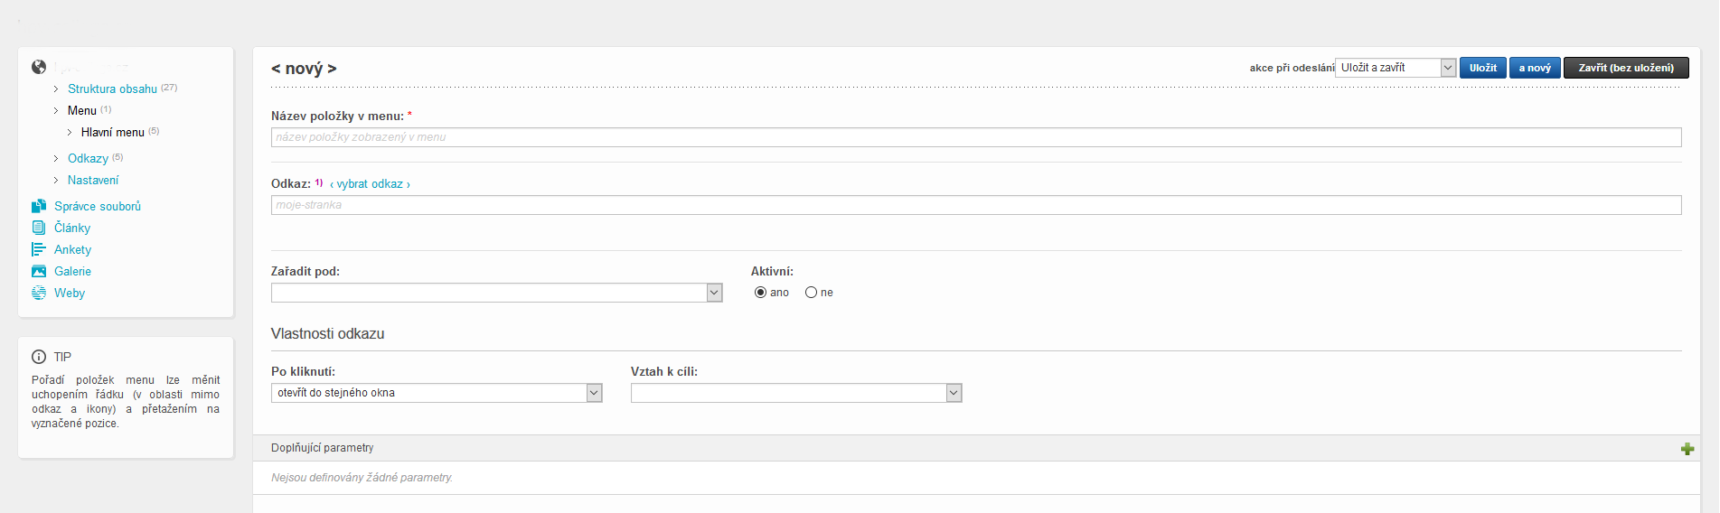

Úpravy a mazání položek menu – Veškeré úpravy jsou dostupné ze seznamu položek.

- Úprava položky – Upravit položku je možno přímo kliknutím na její název, či pomocí ikony v příslušném řádku. Další postup je odvislý přidání nové položky.

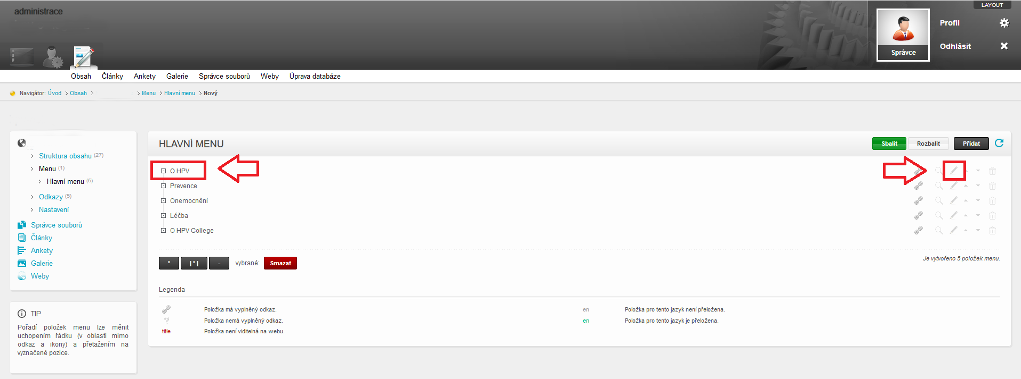

- Mazání položek – Stavající položku lze odstranit pomocí ikony .

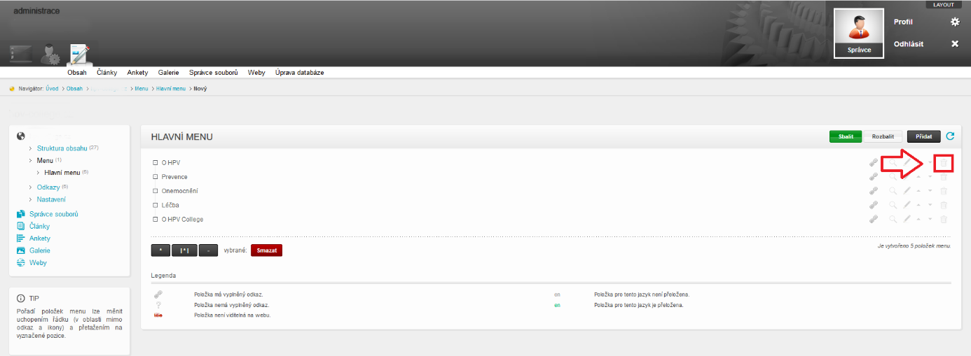

Práce se seznamem položek menu – seznam umožňuje dvě zobrazení, a další funkce pro práci s položkami menu.

- Zobrazení seznamu – Seznam je možno zobrazit buď po úrovních, kdy se zobrazí se jen obsahy jedné úrovně – tlačítko „Sbalit“. Pro zobrazení všech položek je nutné dále zatrhnout „Rozbalit“

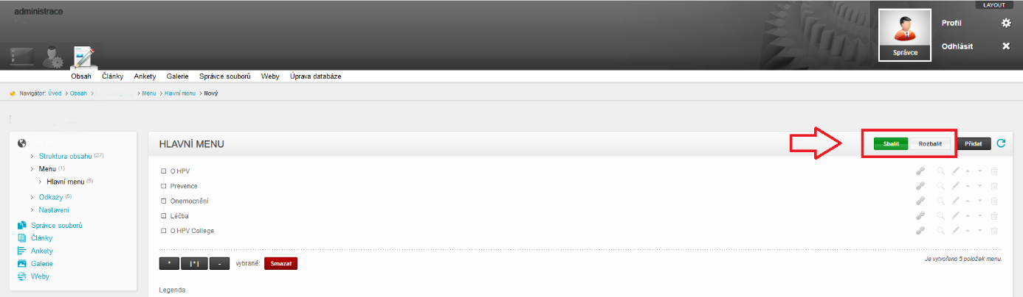

- Posunout nahoru/dolů – Pozici vybranéhé položky v seznamu je možno měnit pomocí ikon a

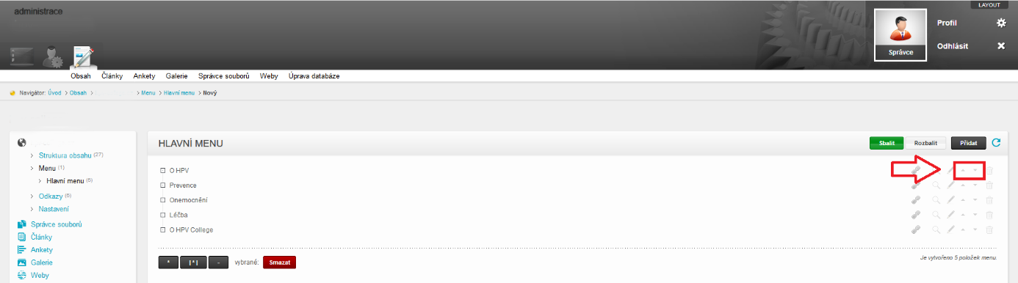

- Projít – Pomocí ikony lze procházet vnořené položky menu

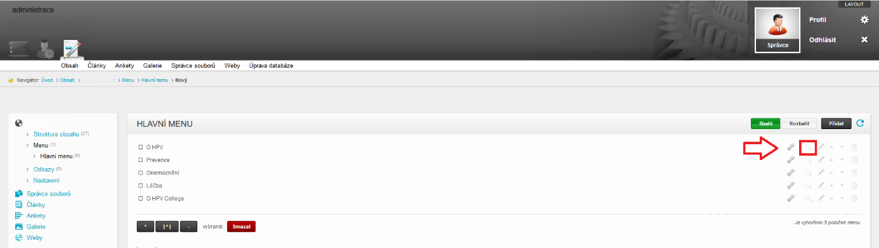
- Správce souborů
Správce souborů slouží pro práci se soubory, které jsou aplikaci k dispozici. Tyto soubory pak mohou sloužit například jako cíl odkazů či obrázek v obsahu stránek. Soubory je možno nahrávat do vytvořených adresářů (složek), které usnadní orientaci v souborech
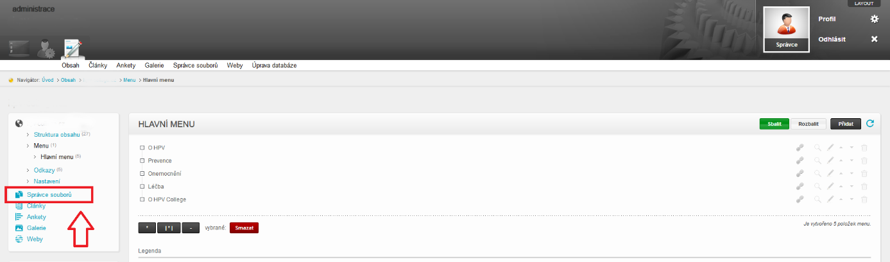

Nahrát soubor(y) – nový soubor – Ve správci souboru nejdříve zvolíte, kam chcete nový soubor umístit (příslušný adresář). Pak v bloku „Nahrát soubor(y)“ vyberete patřičné soubory. Pak už jen potvrdíte tlačítkem „Otevřít“. Soubory se zobrazí ve struktuře Správce souborů.

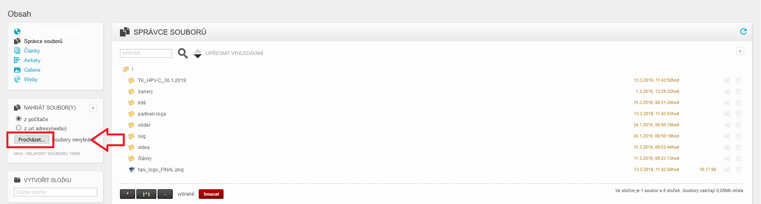

Nová složka – Ve správci specifikujte, kam si přejete novou složku umístit a v bloku „Vytvořit složku“ před stiskem tlačítka „Odeslat“ specifikujte název složky.

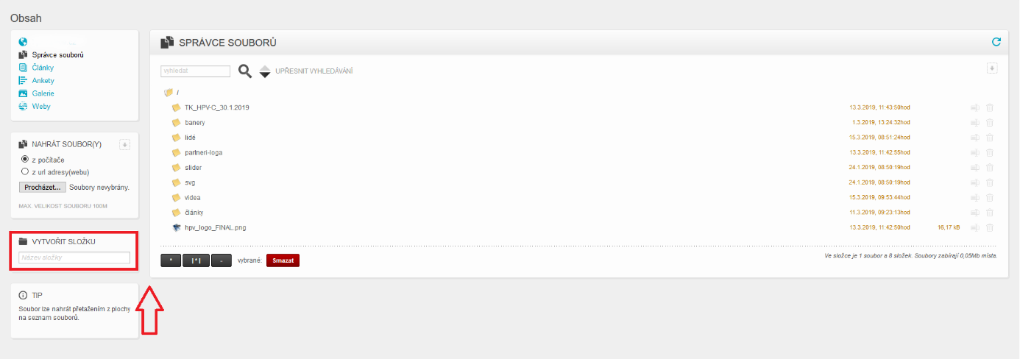

- Úprava a mazání souborů/složek

- Přejmenovat soubor/složku – Změnit název souborů či složek se provádí stiskem ikony v příslušném řídku správce souborů.

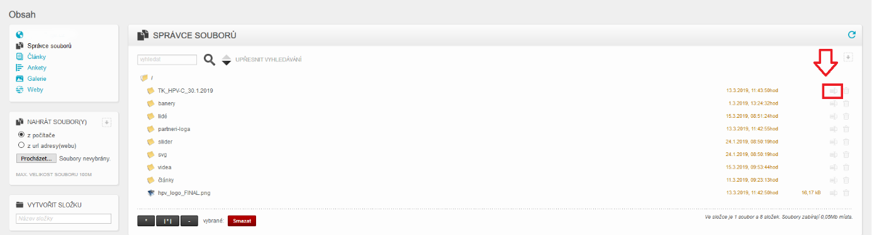

- Mazaní souborů/složek – Smazat soubor či složku umožňuje ikona v příslušném řádku správce souborů

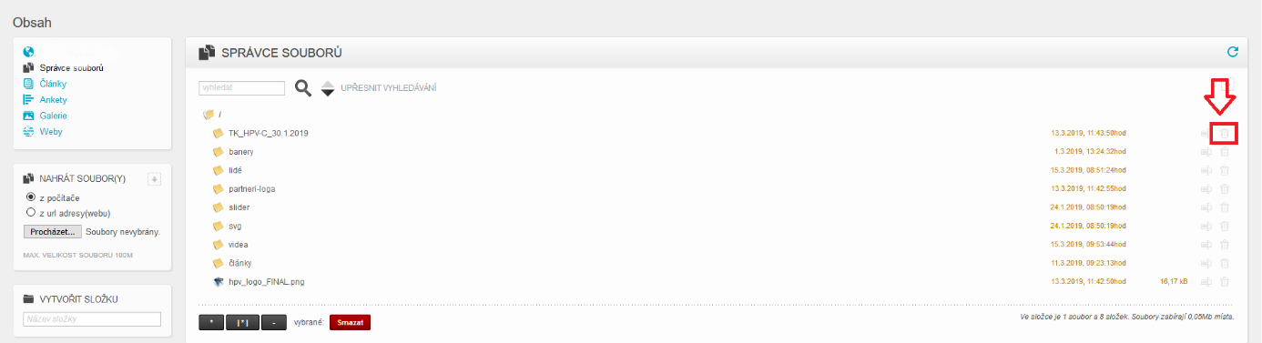

- GALERIE
Modul galerie umožňuje nahrávat fotografie a třídit je do alb, které jsou zobrazeny na webových stránkach ve formě fotogalerie.

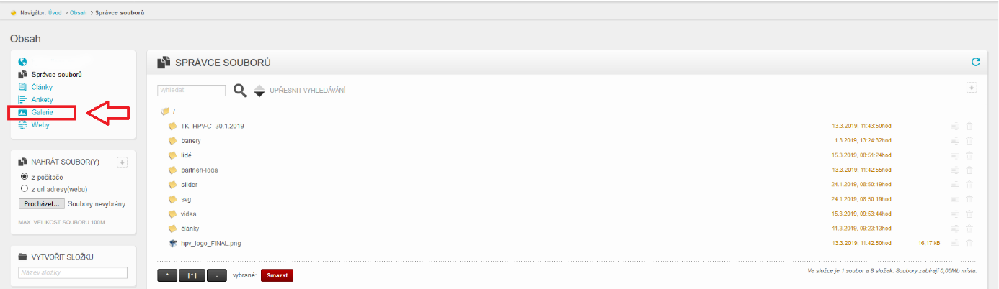

Fotky
Tato část modulu galerie slouží ke správě fotografií obsažených v albech a vkládání fotografií nových. Pokud chcete vkládat nebo upravovat fotografie, je potřeba nejdříve zvolit album. Pokud ještě žádné album není k dispozici, bude třeba vytvořit nové album.
Přídání fotografií – Fotografie můžete přidat do zvoleného alba několika způsoby. Maximální velikost fotografií je 3097 kB s rozměrem 1600 x 1200px. Pro přidání fotografií stiskněte tlačítko „Nahrát fotky“.
• Zařadit do alba – Vyberte, do kterého z alb má být fotka zařazena
- Zařadit na první místo v pořadí – Pokud chcete, aby byla určitá fotografie zobrazena jako první v pořadí, je potřeba ji přetáhnout na první místo v albu.
- Vybrat soubor – Vyberte soubor s fotografií. Pokud při výběru fotografií přidržíte klávesu ctrl, můžete vložit více fotografií najednou.
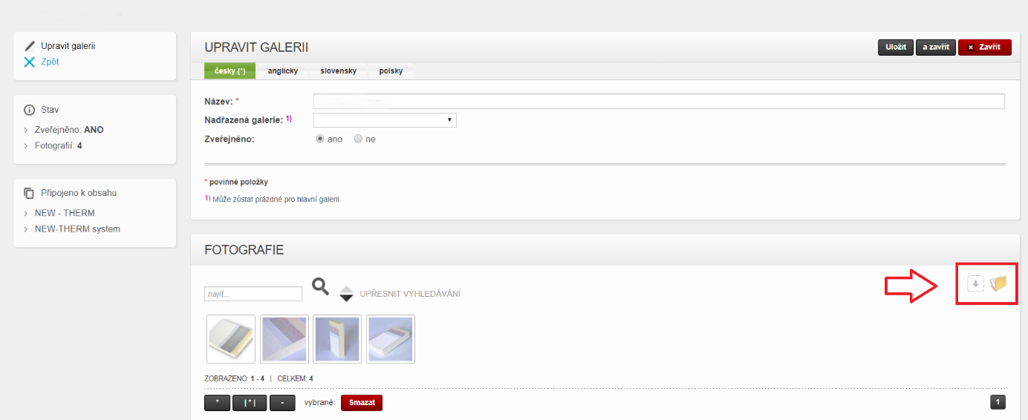

Úpravy a mazání fotografií – mazání a další úpravy fotografií jsou dostupné po najetí kurzoru myši na miniaturu příslušné fotografie

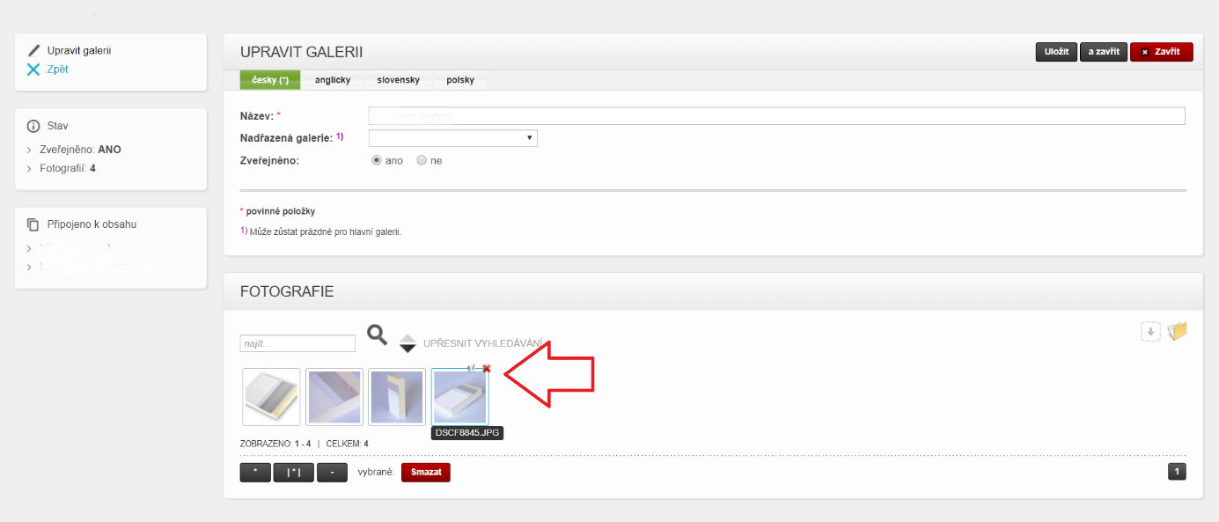
• Doplňující popis – Doplňující popis se zobrazí v titulku fotografie při procházení alba. Přidání popisu je dostupné po stisknutí ikony • Smazání fotografie – Fotografii smažete kliknutím na ikonu
- Práce se seznamem fotografií
• Včetně vnořených alb – Pokud je tato možnost aktivní, zobrazí se fotografie, které jsou umístěny v albech, které jsou vnořené pod aktuální vybrané album
• Upřesnit vyhledávání – Pokud zvolíte možnost upřesnit vyhledávání, budete moct v seznamu fotografií hledat, ale i řadit fotografie dle pořadí či data přidání, sestupně či vzestupně. Lze zde také upřesnit počet zobrazovaných fotografií na jedné stránky, tzv stránkování.

- Správa alb
Správa alb slouží k úpravám a tvorbě nových alb, do kterých budou fotografie řazeny. Se seznamem alb – zobrazeném ve formě stromu se pracuje stejně jako s seznamem obsahu (popsáno v části práce se seznamem obsahu).

Přidání nového alba – Nové album přidáte stiskem tlačítka „Přidat“ v pravém horním rohu seznamu. Postup je velmi podobný přidání nového článku.

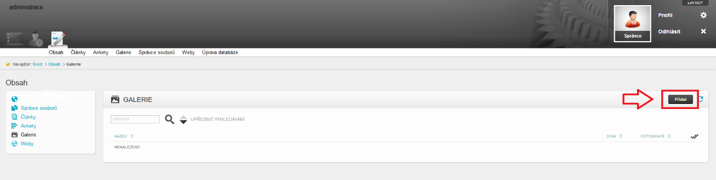

- Název – Je nutné vyplnit název alba
- Nadřazená galerie – Zde je možno zařadit nové album pod již vytvořené. Vznikne jakási hierarchie.
- Zveřejněno – Pokud chcete, aby bylo album zobrazováno ponechte nastavení „Aktivní“ na ANO.
- Perex – Krátký popis alba. Zobrazuje se ve například ve výpisu alb nebo ve vyhledávání.
- Doplnit obsah – Možnost doplnění alba o textový obsah prostřednictvím textového editoru.
- Doplňující parametry – Obsahu lze přidat další parametry, které jsou uloženy v databázi a umožňují tak aplikaci specifické práce s alby. Není potřeba vyplňovat.

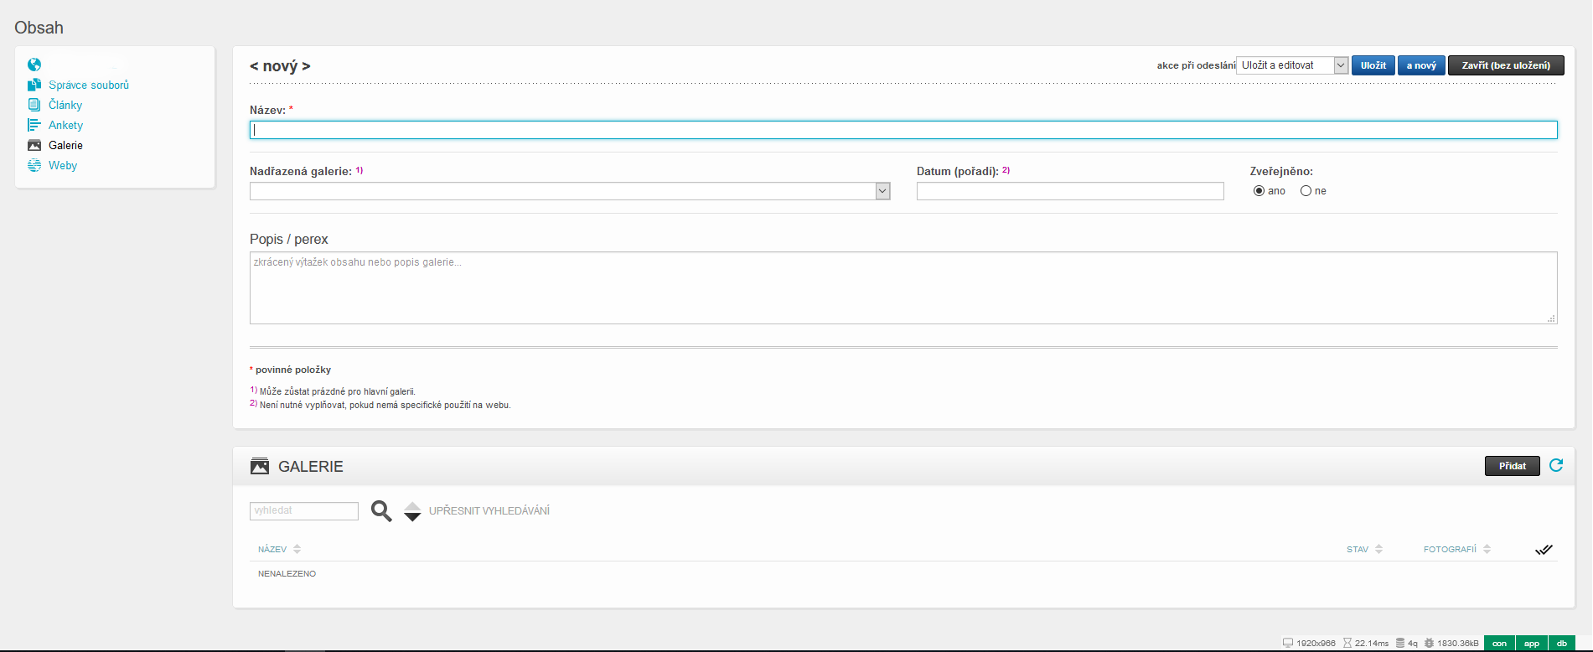

- Textový editor
Textový editor je hlavním nástrojem pro správu obsahu na Vašem webu. Obsahuje nástroje známé z klasických textových editorů např. MS Word a práce v něm jsou také velmi podobné. Výčet funkcí je zobrazen v záhlaví editoru. Jednotlivé funkce jsou popsány níže

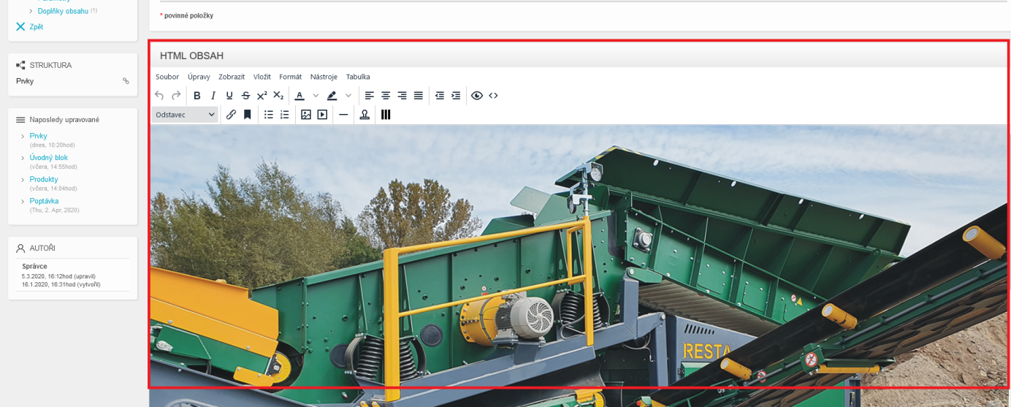

Uložení práce – práci je nutno uložit tlačítkem „Uložit“
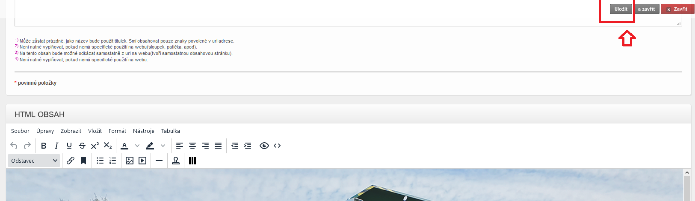

- Nástroje
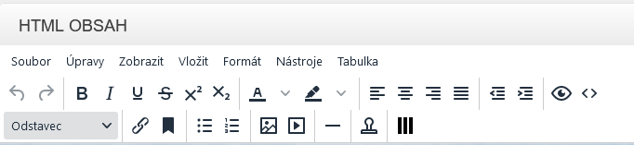

- Vložit předdefinovaný obsah ze šablony – Box s výběrem formátování poskytuje předdefinované hlavní obsahové prvky, ze kterých jsou stránky sestaveny. Doporučujeme šablony využívat co možná nejvíce aby obsah korespondoval s celkovým designem stránek.
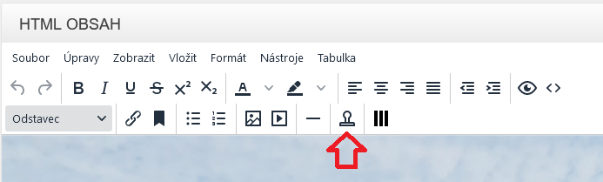

- Zpět/Znovu – pomocí šipky „Zpět“ můžete zrušit vykonanou operaci. Šipkou „Znovu“ se k této operaci opět vrátíte.
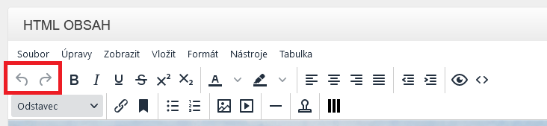

- Úpravy
– vyjmout – vložit – kopírovat zde přes tento odkaz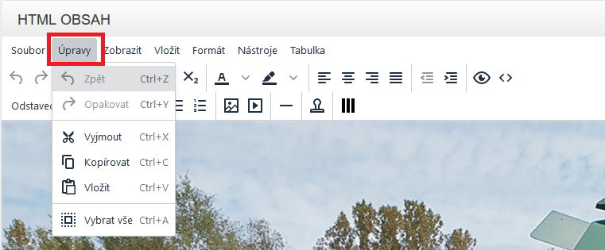

- Upravit HTML zdroj – Tento nástroj otevře okno, ve kterém lze upravit přímo HTML kód
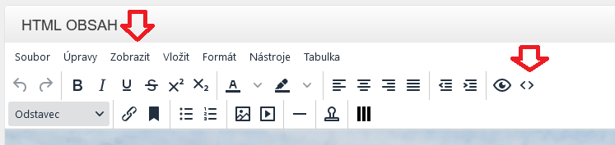
Vložit
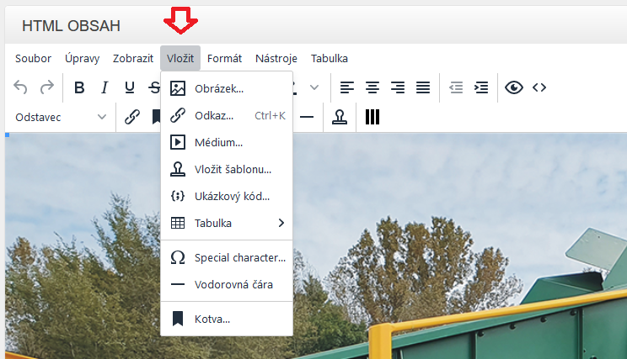

Formátování
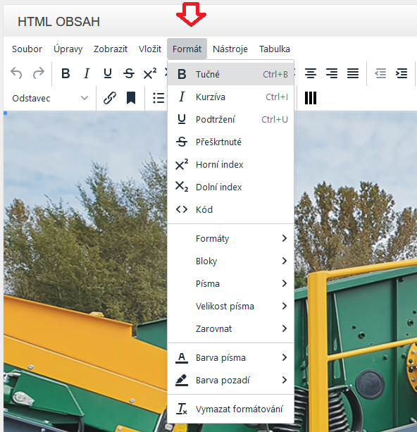

- Tabulky

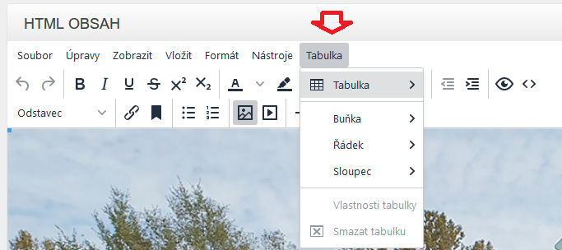

- Odkazy

Vložení odkazů – Odkazy je možno vložit přes ikonu vložit/upravit odkaz. Otevře se nové okno, kde je možno definovat vlastnosti odkazu. V kartě obecné lze vybrat cíl odkazu pomocí vybrání obsahu ze „Seznam odkazů“, alternativou je zadání URL odkazu – Kliknutím na ikonu u „URL odkazu“ se zobrazí správce souboru, nebo lze adresu zadat přímo (http://www.)

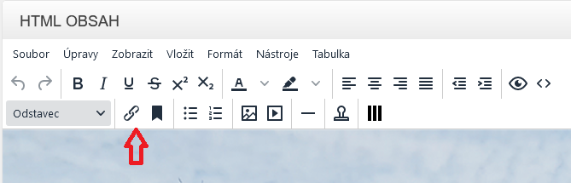

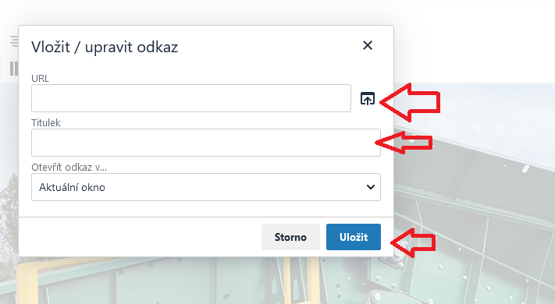
- Obrázek

Vložení obrázku – Obrázek lze vložit kliknutím na ikonu Vložit/upravit obrázek. Kromě výběru obrázku a vyplnění údajů v kartě Obecné, je možno ještě definovat zarovnání, rozměry a vzhled ve stejnojmenné kartě.
Obrázek se nahrává ze správce souborů, kde se vybere prostřednictvím URL odkazu

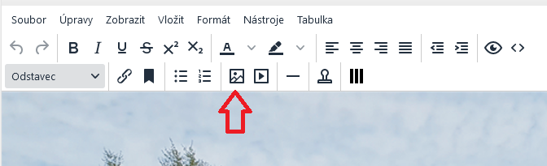

POZOR – DŮLEŽITÉ!

POKUD VKLÁDÁME OBRÁZEK KAMKOLIV V TEXTU
– MUSÍ BÝT ŠÍŘKA PŘENASTAVENA NA VELIKOST V PROCENTUELNÍM ZOBRAZENÍ
50%, 100% . ATD…
A VÝŠKA NECHÁNA PRÁZNÁ BEZ ÚDAJE
– SYSTÉM SI JEJÍ ROZMĚR DOPOČÍTÁVÁ AUTOMATICKY SÁM
Pokud vkládáme fotografii do úvodního bloku stránky, případně do slideru na úvodě hlavní stránky – tak tam se údaje o velikosti vymažou zcela.
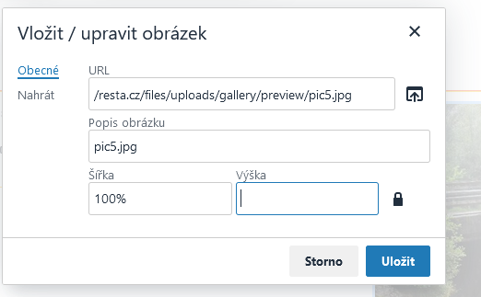

- ČLÁNKY
Tento modul umožňuje přidávat, upravovat a mazat články. Články je možno zařadit do kategorií, přiřadit tagy. Články se zobrazují v seznamu článků.

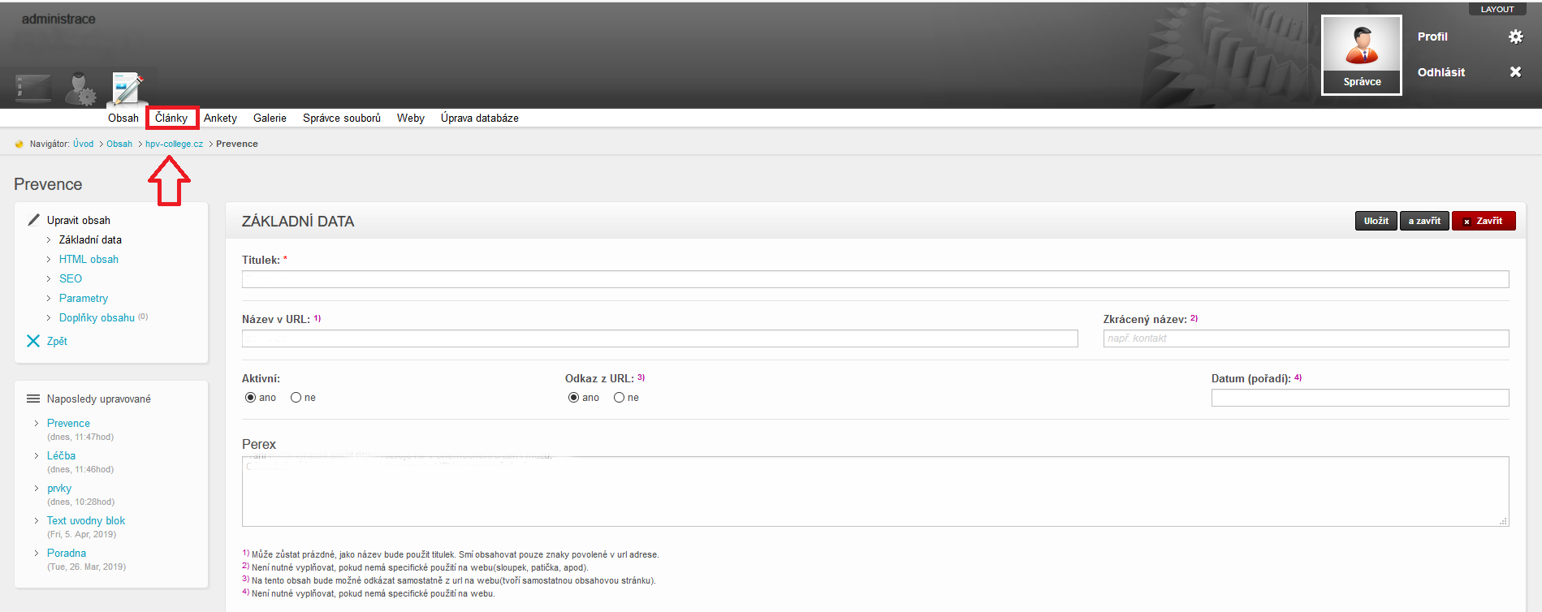

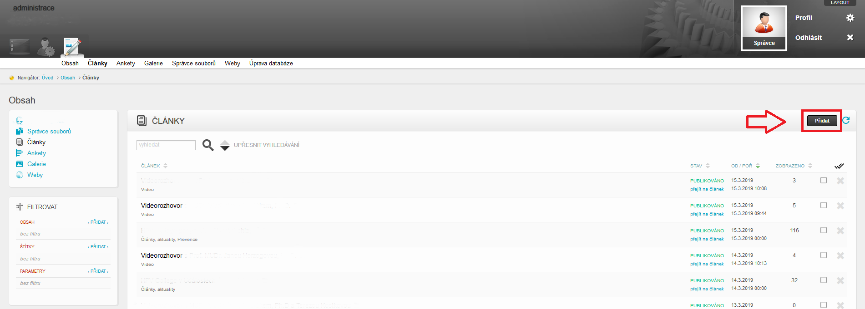
Nový článek – Nový článek přidáte stisknutím tlačítka „Přidat“

- Titulek – Je nutné vyplnit název článku
- Zveřejněno – Pokud chcete, aby byl článek zobrazován ponechte nastavení na ANO
- Zařadit pod obsah – Článek je možno pomocí „Zařadit pod obsah“ do kategorie vybráním příslušné z nabídky.
- Datum (pořadí) – Slouží pouze pro řazení článku, novější datum znamená vyšší pozici. Zadání není povinné, automaticky bude uloženo datum přidání článku
- Perex – je výtažek z obsahu článku. Zobrazuje se například ve výpisu článku nebo ve vyhledávání
- Tagy – Stejně jako kategorie rozdělují články do tématicky souvisejících skupin. Zadávejte v 1. pádu malými písmeny, odděleno čárkami, 1 až 3 slova.
- Úvodní obrázek – Lze vybrat úvodní obrázek, který se bude zobrazovat ve výpisu článků.
- Obsah – Vlastní obsah článku

Obecně je potřeba hlídat zařazení pod obsah
Aby byl článek zveřejněn ano/ne
Přiřadit štítek
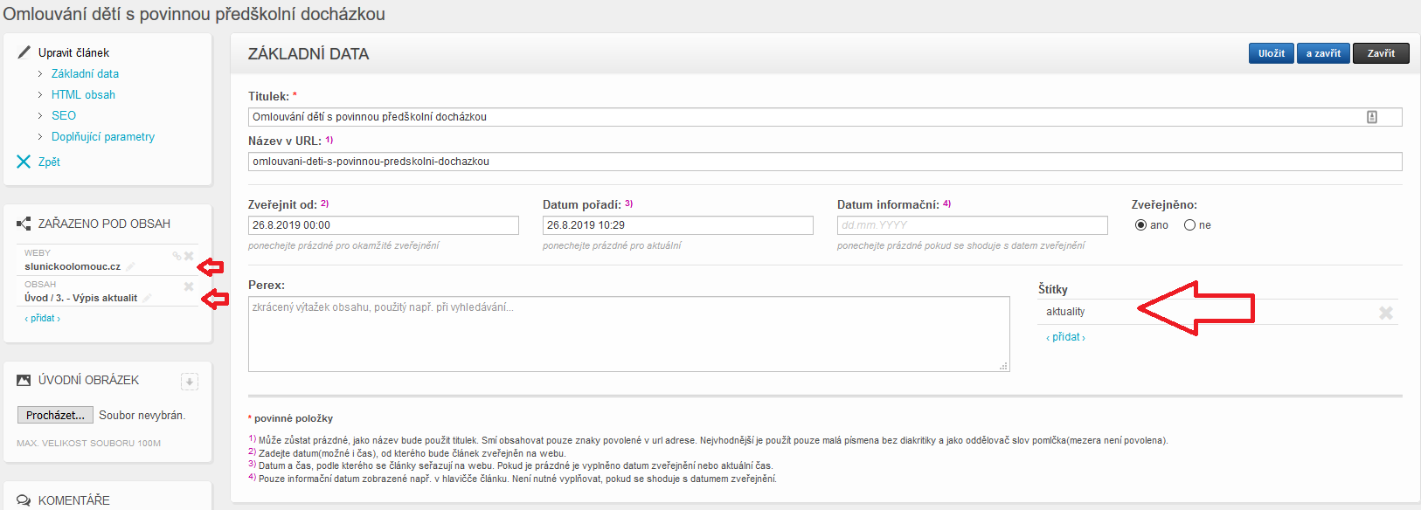
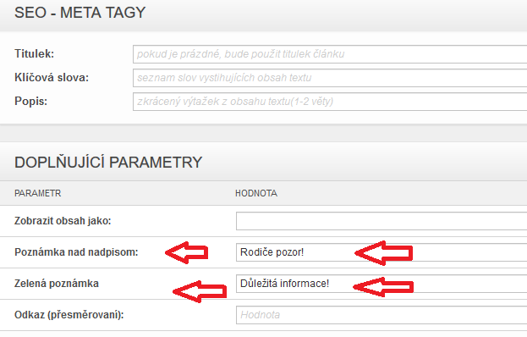

Úpravy a mazání článků
- Úprava článku – Veškerý obsah definovaný při tvorbě článku lze kdykoliv změnit kliknutím na název článku v seznamu článků
- Smazání článku – Článek lze odstranit stisknutím ikony v seznamu článků.

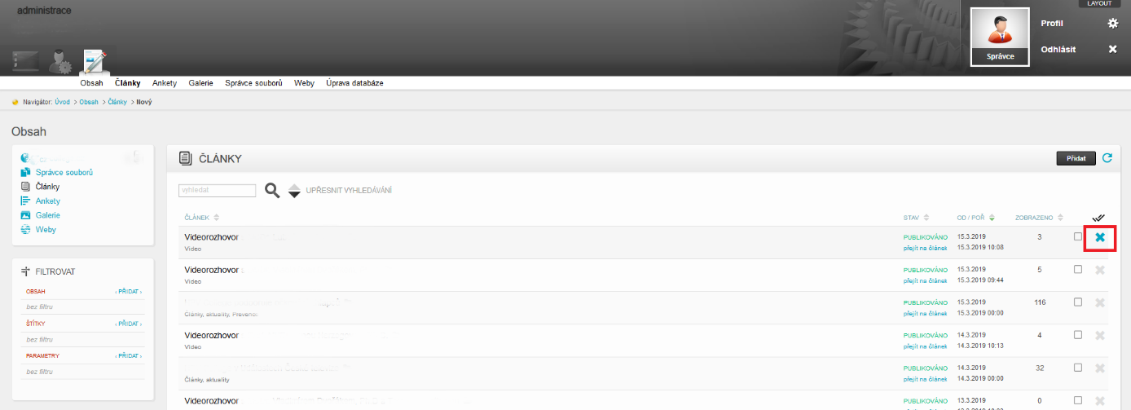

Články a kategorie – Články lze řadit do kategorií. Články lze pak dle kategorií zobrazovat v různých částech webu uvnitř aplikace.
- Přidat kategorii – kategorie lze přidat pomocí bloku „Přídat kategorii“, která se nachází vpravo od seznamu článků.
- Zobrazení dle kategorií – Články lze v aplikaci filtrovat. V bloku „Kategorie“ vyberte kategorii. V seznamu článků se potom zobrazí pouze články dané kategorie.
- Úprava kategorie – kategorie lze upravit stisknutím ikony za názvem kategorie v seznamu.
- Smazání kategorie – kategorie lze smazat stiskem ikony za názvem kategorie v seznamu.

